**Картотека дидактических игр**

**по нравственно - патриотическому воспитанию**

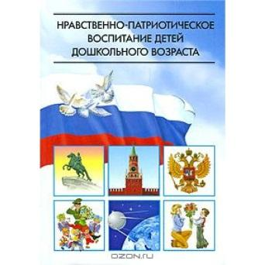

Дидактическая игра позволяет шире приобщить детей к текущей жизни в доступных им формах нравственных переживаний. Дидактическая игра по нравственно-патриотическому воспитанию позволяет открыть комплекс разнообразной деятельности детей: мысли, чувства, переживания, сопереживания, поиски активных способов решения игровой задачи, подчинение их условиям и обстоятельствам игры, отношения детей в игре.

1. ***Дидактическая игра «Мой адрес…»***

Цель: формирование умения называть свой домашний адрес, улицу, номер дома, квартиры, телефона, этаж закрепить знание права на жильё, неприкосновенность жилища.

Материал: мяч.

Ход игры: все встают в круг, воспитатель передаёт мяч ребёнку и говорит:

- Я живу на … этаже», ребёнок продолжает, называя свой этаж, и передаёт мяч соседу и т.д.

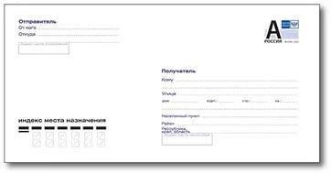

***2. Дидактическая игра «Наш детский сад».***

Цель: закрепление знаний детей о детском саде, о работниках детского сада. Какие обязанности они выполняют. Где находятся группа, столовая, и т.д.

Материал: фотографии и иллюстрации детского сада, работников детского сада. Планы детского сада, 1, 2 этажа, группы.

Ход игры: По фотографиям и иллюстрациям дети узнают и рассказывают о работниках детского сада. По плану дети ориентируются в пространстве.

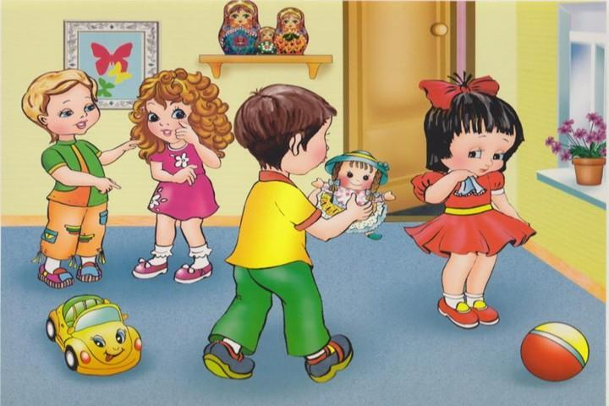

***3. Дидактическая игра «Наша страна».***

Цель: выявление знания детей о нашей Родине, ее столице.

Материал: иллюстрации, фотографии.

Ход игры: воспитатель показывает иллюстрации и картины, задает вопросы. Дети отвечают.

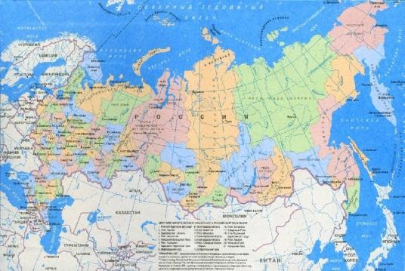

***4. Дидактическая игра «Малая Родина».***

Цель: выявление знаний детей о своей Малой Родине, об истории села Атаманово, памятниках и достопримечательностях.

Материал: иллюстрации и фотографии села Атаманово.

Ход игры: воспитатель показывает иллюстрации и картины, задает вопросы. Дети отвечают.

***5. Дидактическая игра «Флаг России»***

Цель: закрепление знаний о флаге своей страны (города, области, областного центра); закрепить основные цвета флагов, что они обозначают.

Материал: полосы красного, синего и белого цвета

Ход игры: Воспитатель показывает детям флаг России, убирает и предлагает выложить разноцветные полоски в том порядке, в котором они находятся на флаге России.



***6. Дидактическая игра «Герб России»***

Цель: закрепление знаний о гербе своей страны (города, области, областного центра).

Материал: картинка герба, разрезанная на 4 части.

Ход игры: Воспитатель показывает детям герб России и предлагает детям составить герб: одно целое из частей картинки.

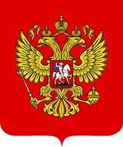

***7. Дидактическая игра «Расскажи о своей семье»***

Цель: формирование представлений о себе как о члене семьи. Показать значение семьи в жизни человека.

Материал: Фотоальбом, составленный совместно с родителями с семейными

фотографиями, с генеалогическим древом семьи.



***8. Дидактическая игра «Как я дома помогаю?»***

Цель: формирование представлений о домашних обязанностях женщин

и мужчин, девочек и мальчиков.

Материал: Картинки с изображением людей, которые исполняют разную работу по дому.

Ход игры: Воспитатель показывает карточку, предлагает составить рассказ по ней и рассказать, кто и какие обязанности выполняет дома.

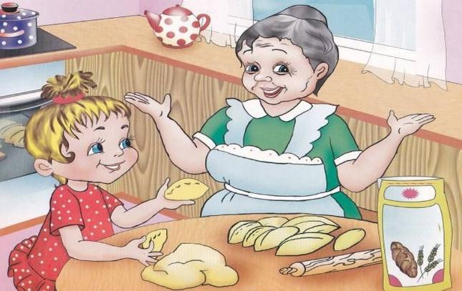

9***. Дидактическая игра «Благородные поступки»*** Цель: воспитание в детях желание совершать поступки ради других людей. Формировать понимание того, что поступком мы называем не только героизм, но и любое доброе дело ради другого человека. Материал: мячик, картинки и иллюстрации с изображением благородных поступков. Ход игры: Детям предлагается перечислить благородные поступки по отношению к девочкам (женщинам) и мальчикам (мужчинам). Воспитатель кидает в руки мяч одному из игроков. Тот называет благородный поступок и

перекидывает мяч следующему игроку по своему желанию.

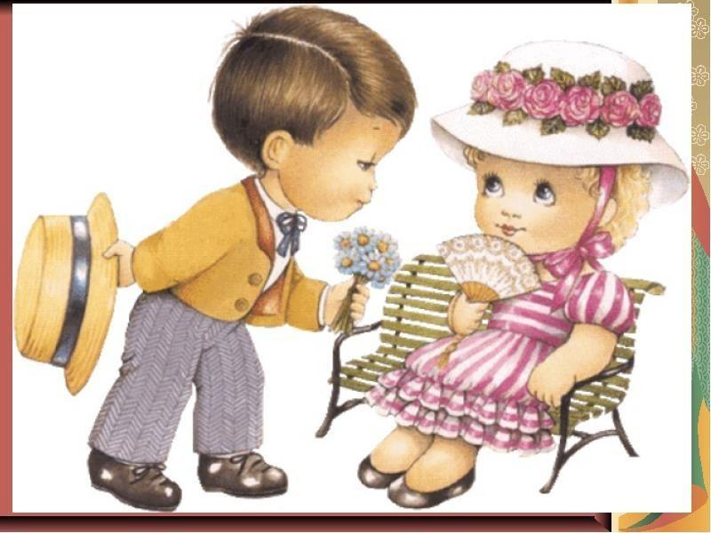

***10. Дидактическая игра «Вежливые слова»***

Цель: воспитание в детях культуры поведения, вежливость, уважения друг к другу, желания помочь друг другу.

Материал: сюжетные картинки, на которых изображены разные

ситуации: ребенок толкнул другого, ребенок поднял упавшую вещь, ребенок жалеет другого ребенка и т.д.

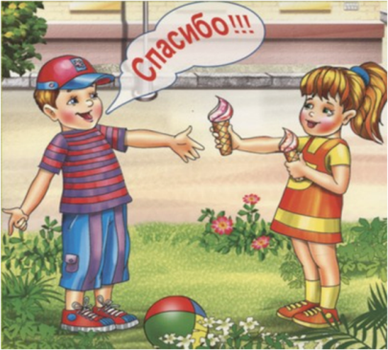Ход игры. Воспитатель показывает карточку и предлагает составить рассказ по картине.

***11. Дидактическая игра «Назови кто»***

Цель: знакомство детей с главными людьми РФ (Путин, Шойгу, Медведев)

Материал: портреты известных соотечественников

Ход игры: Воспитатель показывает портреты, предлагает детям назвать того, кто изображен на портрете и рассказать, чем он знаменит.

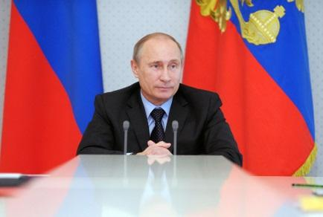

***12. Дидактическая игра «Путешествие по селу Атаманово»***

***(г. Новокузнецку)***

Цель: знакомство с малой Родиной, с достопримечательностями, с памятниками культуры.

Материал: альбом фотографий города, иллюстрации и открытки с изображением достопримечательностей с.Атаманово

Ход игры: Воспитатель показывает детям фотографии достопримечательностей села (города), предлагает назвать их.

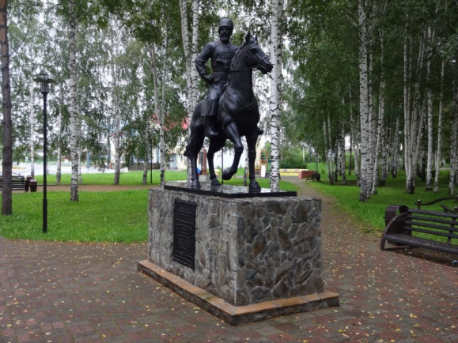***13. Дидактическая игра «Народные промыслы»*** Цель: знакомство детей с народными промыслами. Материал: картинки и изображения с предметами народного творчества.

Ход игры: Воспитатель показывает картинку с изображением предметов народных промыслов. Дети называют.

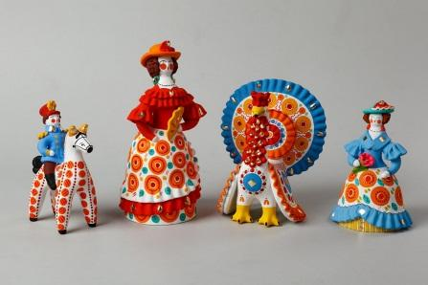

***14. Дидактическая игра «Подбери узор»***

Цель: знакомство детей с народными промыслами.

Материал: карточки с нарисованным узором и полем, расчерченным для рисования.

Ход игры: Дети рисуют, подбирают узор по образцу, называют вид народного промысла. 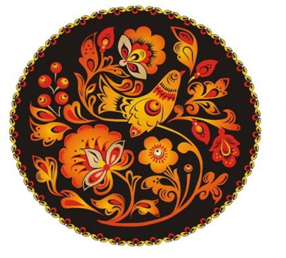

***15. Дидактическая игра «Жилище человека»*** Цель: закрепление знаний детей о жилище человека, о том, из чего они сделаны. Материал: картинки и иллюстрации с изображением жилища человека. Ход игры: Воспитатель начинает рассказ о том, где живет человек,

что жилище бывает разное: яранга, хата, изба и др.

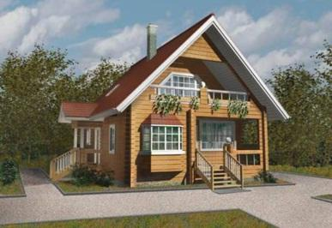

***16. Дидактическая игра «Моих родителей зовут…»***

Цель: закрепить знания об имени и отчествах родителей, дедушек, бабушек.

Материал: семейные фотоальбомы.

Ход игры: Дети, передавая друг другу мяч, быстро называют фамилию, имя, отчество мамы и папы.



***17. Дидактическая игра «В какой стране живет?»***

Цель: расширение знаний детей о мире, людях, которые населяют его.

Материал: картины и иллюстрации с разными странами

мира и народом. Развитие речи, логического мышления, формирование умения употреблять суффикс -ец.

Ход: Воспитатель показывает изображения и просит определить, из какой страны этот человек и как его называют.

Китай-китаец. Африка-африканец…

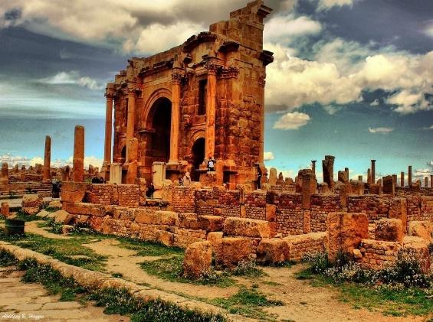

18. ***Дидактическая игра «Путешествие по планете Земля»***

Цель: Закрепление знаний детей о том, что Земля – планета шарообразной формы (используя глобус).

Задачи: показать, какие движения Земля совершает (вращение вокруг себя, вокруг Солнца). Помочь детям найти на глобусе воду (океаны, моря, реки), сушу (горы, равнины, леса, пустыни). Воспитывать в детях интерес к изучению Земли, на которой мы живем, как к планете.

Материал: глобус, карты мира, картинки и иллюстрации с изображением планеты.



***19. Дидактическая игра «С какого дерева листок?»***

Цель: закрепление знаний детей о природе родного края, закрепление

умений образовывать относительные прилагательные (береза –березовый, дуб – дубовый и т. д.)

Материал: Картинки и иллюстрации с изображением деревьев, кустарников и листьев.

Ход игры: Воспитатель показывает картинки с изображением листка, затем

дерева.

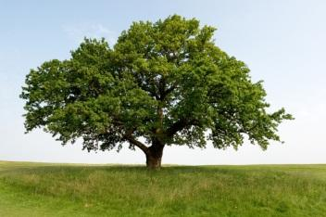

***20. Дидактическая игра «Зеленая аптека»***

Цель: закрепление знаний детей о лекарственных растениях родного края; о правильном использовании их в лечебных целях.

Материал: гербарий, картотека лечебных трав.

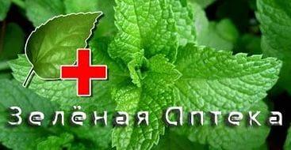

Ход игры: Воспитатель показывает картинку с изображением лечебной травы, дети отгадывают. Рассказывает о ее целебных свойствах.

***21. Дидактическая игра «Малая Красная книга»***

Цель: закрепление знаний детей о редких растениях и животных, птицах нашего края, занесенных в «Красную книгу». Привитие любви к родине, родному краю, чувство ответственности.

Материал: «Малая Красная книга», составленная совместно с родителями, картинки и иллюстрации с изображением редких животных и растений, птиц.

Ход игры: Воспитатель показывает картинку с изображением редких животных и растений, дети называют. Воспитатель рассказывает о них.

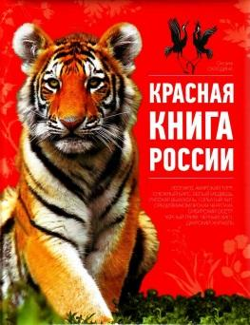

***22. Дидактическая игра «Страны и народы"***

Цель: расширение представлений детей о странах Земли и их народах..

Материал: глобус, карта Мира, куклы в национальных костюмах, записи мелодии песен разных народов, картинки и иллюстрации с изображением разных стран и народов мира.

Ход игры: Воспитатель показывает картинку с изображением разных стран и народов мира. Рассказывает о них.

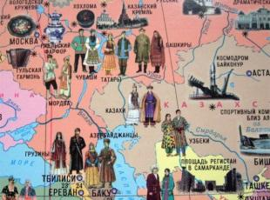

***23. Дидактическая игра «Птицы нашего города (края)»***

Цель: знакомство детей с птицами родного города (края).

Материал: карточки с изображениями птиц, альбом «Птицы нашего города, края», составленный совместно с родителями.

Ход игры: Воспитатель демонстрирует детям карточки с изображениями птиц, просит назвать и определить, живет птица в нашем городе или нет.

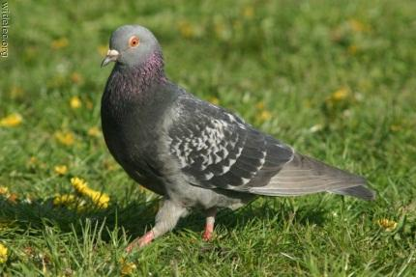

***24. Дидактическая игра «Богатства недр земли».***

Цель: расширение представлений детей о богатстве недр земли полезными ископаемыми (уголь, минералы, железная руда, драгоценные камни), о внутреннем строении земли.

Материал: коллекция камушков, ископаемых земли, картинки и иллюстрации природных ресурсов земли.

Ход игры: Воспитатель показывает детям картинку (природное ископаемое),

предлагает назвать его.

***25. Дидактическая игра «Подбери наряд кукле»***

Цель: знакомство с национальной одеждой, привитие интереса к национальной культуре, любви к Родине, родному краю.

Материал: кукла, национальные костюмы для куклы, картинки и иллюстрации с изображением народных костюмов.

Ход игры: Дети одевают куклу в национальную одежду.

***26. Дидактическая игра «Мир предметов»***

Цель: обобщение представлений детей о том, что в окружающем мире многие предметы изготовлены человеком из природного материала или материалов искусственного происхождения (применяя различные материалы, человек изучает и использует их свойства).

Материал: Картинки и изображения предметов обихода.

Ход игры: Воспитатель предлагает называть предметы и их качества: чугун - чугунный, дерево- деревянный и т.д.

***27. Дидактическая игра «На суше, в небе, по воде, под водой (транспорт)»***

Цель: совершенствование грамматического строя речи, закрепление в речи предлогов.

Материал: таблица, на которой изображены небо, море, картинки: поезд, самолет, пароход, грузовая машина, легковая машина, автобус.

Ход игры: Воспитатель просит детей назвать маленькие картинки, а потом найти место для каждой из них на большой картине и составить предложение.

***28. Дидактическая игра «На суше, в небе, по воде, под водой (животный мир)»***

Цель: совершенствование грамматического строя речи, закрепление в речи предлогов.

Материал: таблица, на которой изображены небо, море, картинки: животного мира.

Ход игры: Воспитатель просит детей назвать маленькие картинки, а потом найти место для каждой из них на большой картине и составить предложение.

***29. Дидактическая игра "Кому что нужно для работы?"***

Цель: формирование умений употреблять винительный и дательный падеж

существительных, развитие речи, логического мышления, памяти, закрепление знаний о профессиях людей.

Материал: карточки с изображением людей разных профессий.

Ход игры: Повару – поварешка, библиотекарю – книжка и т.д.

***30. Дидактическая игра «Отгадай профессию»***

Цель: закрепление знаний детей о профессиях, формирование умения разделять профессии на мужские и женские.

Материал: карточки с изображением людей разных профессий.

Ход игры: Взрослый перечисляет действия человека определенной

профессии, а дети отгадывают, что это за профессия?

***31. Дидактическая игра «Скажи какой»***

Цель: закрепление умения образовывать прилагательные от существительных, формирование знаний о национальных языках своей Родины, развивать речь,

Логическое мышление.

Материал: Картинки и иллюстрации людей разных национальностей.

Ход игры; татарин- татарский, мордвин - мордовский…

***32. Дидактическая игра «Скажи какая?»***

Цель: развитие логического мышления, памяти, речи, формирование навыков

подбора определений к слову.

Материал: карточки с изображением, Родины, флага, герба и т.д.

Ход игры: Воспитатель показывает карточку и предлагает назвать, что нарисовано на ней; подобрать определения к нему.

Родина – огромная, могучая, красивая, бескрайняя и т.д.

***33. Дидактическая игра «Я имею право...»***

Цель: расширение областей правовых знаний детей.

Материал: Набор сюжетных картинок к статьям «Конвенции ООН о правах ребенка». Картинки с изображением ситуаций, не рассматриваемых в «Конвенции» (ребенок катается на велосипеде, играет в прятки, поливает цветы и т.п.).

Ход игры: Дети поочередно выбирают картинку и объясняют причину своего выбора, остальные обсуждают правильность принятого решения.

***34. Дидактическая игра «Кто мы? Какие мы?»***

Цель: закрепление знаний детей о человеке, знакомство с внешним строением тела и его возможностями.

Материал: картины и изображения человека (мужчины и женщины)

Ход игры: воспитатель показывает картинки с изображениями и предлагает

детям найти сходства и отличия.

***35. Дидактическая игра «Волшебные слова»***

Цель: умение сравнивать и устанавливать простейшие причинно-следственные связи.

Материал: картины и изображения людей.

Ход игры: Дети называют имена прилагательные по картинкам, отвечают на вопрос «Какой? Какая? Какое? Какие?»: злые - добрые, больные – здоровые…

***36. Дидактическая игра «Особенности жизни в современном городе»***

Цель: ознакомление с предметами обихода, их функциями и назначением, воспитание бережного отношения к предметам, созданным человеком.

Материал: картины и изображения различных предметов, созданных людьми.

Ход игры: Дети поочередно выбирают картинку и объясняют, \для чего

нужен тот или этот предмет.

***37. Дидактическая игра «Природа и человек»***

Цель: закрепление знаний детей о том, что создано человеком и что дает человеку природа, формирование навыков бережного отношения к природе.

Материал: картинки и иллюстрации по теме.

Ход игры: Воспитатель проводит беседу, и предлагает рассказать, что сделано человеком, а что природой и как человек использует природу для того, чтобы людям лучше жилось.

***38. Дидактическая игра «Какие праздники ты знаешь?»***

Цель: развитие у детей сообразительности, памяти; закрепление знания о праздниках (народные, государственные, религиозные), закреплять правила

поведения в общественных местах.

Материал: картинки и иллюстрации с изображением праздников, открытки к разным праздникам.

Ход игры: Воспитатель начинает рассказ о том, что праздники бывают разные, показывает карточки и открытки. Предлагает подобрать карточку с праздником, а к ней тематическую открытку.